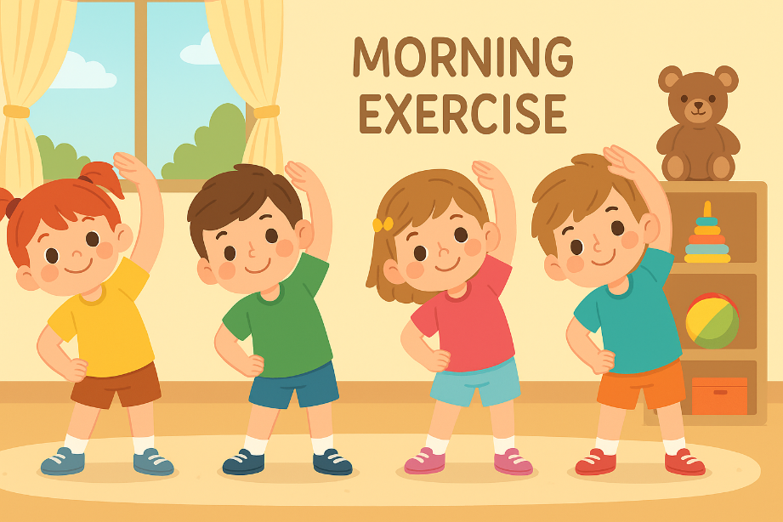
Қазан айы таңғы жаттығу картотекасы

Таңертеңгі жаттығу №2
«Жапырақтар түсуде» – қолды жоғары көтеріп, саусақтарды жыбырлатып төмен түсіру.
«Жел соқты» – оңға-солға жайлап еңкею.

Таңертеңгі жаттығу №3
Құстар ұшты» – қолды жайып, жеңіл жүгіру.
«Алма тереміз» – қолды жоғары созып, қиялдағы алманы алу.
«Себетке саламыз» – отырған күйде қолды төменге созу.

Таңертеңгі жаттығу №4
Жаңбыр тамшылары» – саусақпен тықылдатып, қолды жоғарыдан төмен түсіру.
«Қоян секіреді» – екі аяқпен қатар секіру.

Таңертеңгі жаттығу №6
Ағаш шайқалды» – қолды жоғары көтеріп, оңға-солға шайқалу.
«Құстар тізбегі» – балалар қол ұстасып, шеңбер бойымен жүру.
«Тауық балапандарын шақырады» – алақанды шапалақтау.

Таңертеңгі жаттығу №7
Тыныс алу жаттығулары: Терең тыныс алып, ауаны шығару. Балаларға мұрны арқылы дем алуды, ауыз арқылы дем шығаруды үйрету. (2-3 рет қайталау)
Таңертеңгі жаттығу №8
Бұрылу қозғалысы: Балалармен бірге оңға және солға бұрылуды көрсету. Мұнда қолдарды белге қояды, иықпен бұрылу жасалады. (2 рет әр бағытқа қайталау)

Таңертеңгі жаттығу №9
Секіру: Балаларға бірге секіруді көрсетіңіздер. Бұл кезде қос аяқпен орнында секіру (5-6 рет).

Таңертеңгі жаттығу №10
Қолды шапалақтау: Балалар қолдарын жоғары көтеріп, қол шапалақтау жаттығуын жасау
Жаттығуды аяқтау: Терең тыныс алып, жеңіл демалыспен жаттығуды аяқтау.

Таңертеңгі жаттығу №10

«Жапырақ тереміз» – отырып, қиялдағы жапырақты алу.
«Саусақтар жылы» – алақанды уқалау, үрлеу.

Таңертеңгі жаттығу 11

«Қолшатыр ашамыз» – қолды жоғарыда дөңгелентіп ұстау.
«Жаңбырдан қашамыз» – жеңіл жүгіру.

Таңертеңгі жаттығу №12

Қоян секіру" жаттығуы: Балалар екі қолдарын алдыға қойып, екі аяқпен қосылып секіреді. Бұл жаттығу аяқ бұлшықеттерін нығайтады. (5-6 рет)

Таңертеңгі жаттығу №13

Қолды сілкіп тастау: Жаттығуды жеңілдету үшін қолдарын серпітіп, сілкіп алады. Бұл қан айналымын жақсартады және балаларды сергітеді.

Таңертеңгі жаттығу №14
«Аю жүрісі» – тізені бүгіп, ауыр жүріспен жүру.
«Сәбіз қазамыз» – отырып, қиялдағы сәбізді тарту.
«Алмұрт тереміз» – қолды жоғары созу.

Таңертеңгі жаттығу №15

"Балға шапшаң қадамдар" жаттығуы: Балалар орнында тұрып, шапшаң қадамдармен жоғары және төмен қозғалады. Бұл жаттығу жүрек-қантамыр жүйесін нығайтады. (30 секунд)

Таңертеңгі жаттығу №16

"Гүл теру" жаттығуы: Балалар еденнен "гүлдерді" теріп алып, жоғары көтеріп, қайта қойып жүргендей қимылдар жасайды. Бұл қол және белдің созылуын қамтамасыз етеді. (1 минут)
Таңертеңгі жаттығу №17"
"Аспанға қол созу" жаттығуы: Балалар қолдарын жоғары көтеріп, аспанға қол жеткізгісі келгендей көтеріледі. Бұл жаттығу арқаны созып, тыныс алуды жақсартады. (5-6 рет)

Таңертеңгі жаттығу №18
«Жел күшейді» – қолды жан-жаққа жайып, алға-артқа теңселу.
«Құстар ұшып шықты» – қолды сермеп, секіріп жүру.

Таңертеңгі жаттығу №19
«Жапырақ астында отырдық» – отырып, қолды тізеге қою.
«Көбелек ұшты» – қолды қанатша қағу.
«Жапырақ жинаймыз» – еңкейіп, қиялдағы жапырақты алу.

Таңертеңгі жаттығу №20
Таңғы шық» – қолды жоғары көтеріп, жайлап төмен түсіру.
«Қоян секірді» – қатарынан секіру.

Таңертеңгі жаттығу №21
«Ағаш шайқалды» – қолды жоғары көтеріп, оңға-солға шайқалу.
«Құстар тізбегі» – балалар қол ұстасып, шеңбер бойымен жүру.
«Тауық балапандарын шақырады» – алақанды шапалақтау.

Таңертеңгі жаттығу №22
«Аю жүрісі» – тізені бүгіп, ауыр жүріспен жүру.
«Сәбіз қазамыз» – отырып, қиялдағы сәбізді тарту.
«Алмұрт тереміз» – қолды жоғары созу.

Таңертеңгі жаттығу №23
«Жапырақ астында отырдық» – отырып, қолды тізеге қою.
«Көбелек ұшты» – қолды қанатша қағу.
«Жапырақ жинаймыз» – еңкейіп, қиялдағы жапырақты алу

Таңертеңгі жаттығу №24
Құстар ұшты» – қолды жайып, жеңіл жүгіру.
«Алма тереміз» – қолды жоғары созып, қиялдағы алманы алу.
«Себетке саламыз» – отырған күйде қолды төменге созу.

